Tae Coding

Introduction to Data Science: CS61

Summer 2018

Class Exercise#4.2

Date Given: June 21, 2018 Due Date:

=======================================================================

**Problem#1**

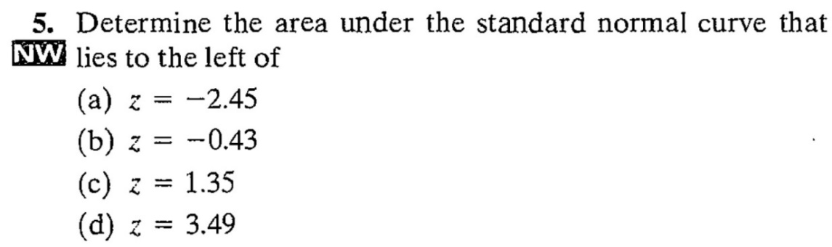

**Problem#2**

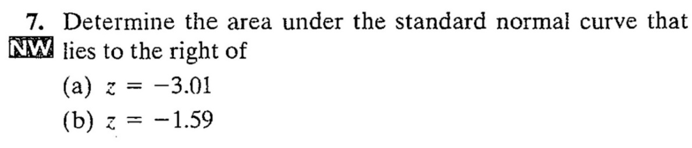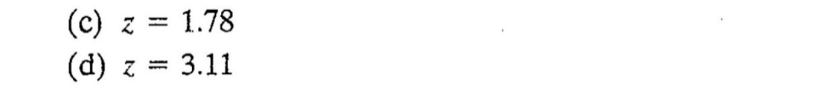

**Problem#3**

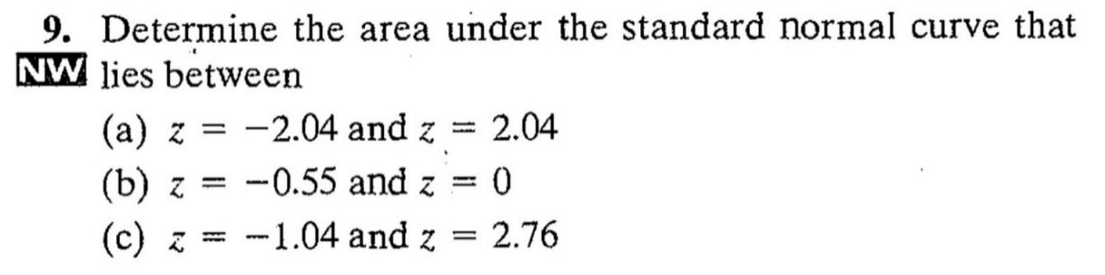

**Problem#4**

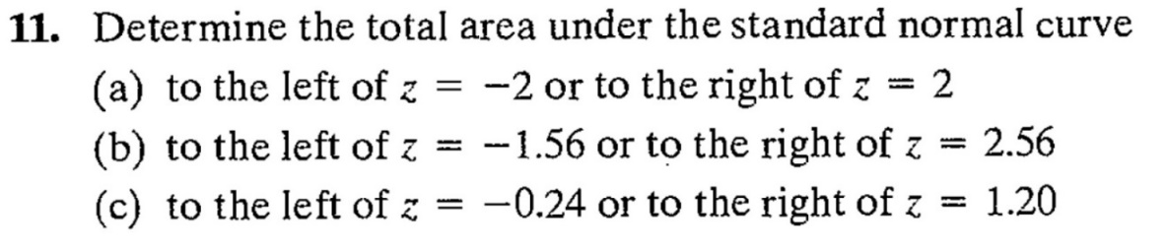

|  |
| --- |
| > ################################################################################  > #  > # UCSD : Intro to Stat Using R  > # HW#5 - problem 1+2+3+4  > #  > # Problem#1  >  > x1 = c(-2.45, -0.43, 1.35, 3.49)  > pnorm(x1)  [1] 0.007142811 0.333597821 0.911492009 0.999758490  >  > #################################################################################  > # Problem#2  >  > x2 = c(-3.01, -1.59, 1.78, 3.11)  > 1 - pnorm(x2)  [1] 0.9986937616 0.9440825975 0.0375379803 0.0009354367  >  > #################################################################################  > # Problem #3  >  > x31 = c(-2.04, -0.55, -1.04)  > x32 = c(2.04, 0, 2.76)  >  > pnorm(x32) - pnorm(x31)  [1] 0.9586497 0.2088403 0.8479400  >  > ##################################################################################  > # Problem#4  >  > x41 = c(-2, -1.56, -0.24)  > x42 = c(2, 2.56, 1.20)  >  > pnorm(x41) + (1-pnorm(x42))  [1] 0.04550026 0.06461355 0.52023480 |
|  |
| |  | | --- | | > | |